# Инвариативная самостоятельная работа № 5.1. Построение диаграммы в нотации Чена

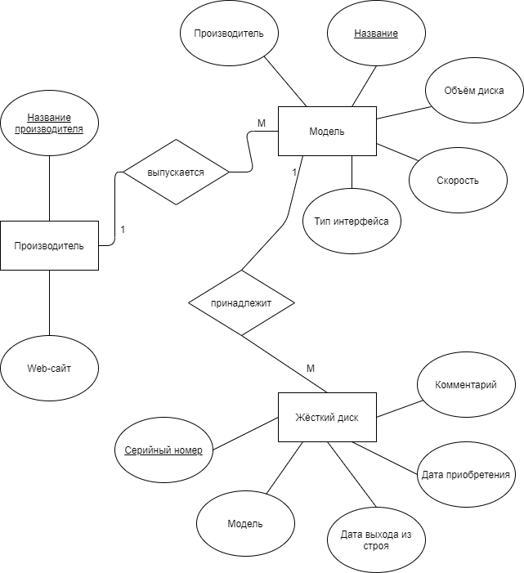

**Производитель**

Название производителя — varchar(255)

Web-сайт — varchar(255)

**Модель**

Название — varchar(255)

Объем диска — integer

Скорость — integer

Тип интерфейса — varchar(100)

Производитель — varchar(255)

**Жесткий диск**

Серийный номер — varchar(25)

Модель — varchar(255)

Дата приобретения — data

Дата выхода из строя — data

Комментарий — text